INSTALACIÓN DE WINDOWS 10 EN VIRTUALBOX

Primer Paso :

- Crear una Maquina Virtual con un disco duro

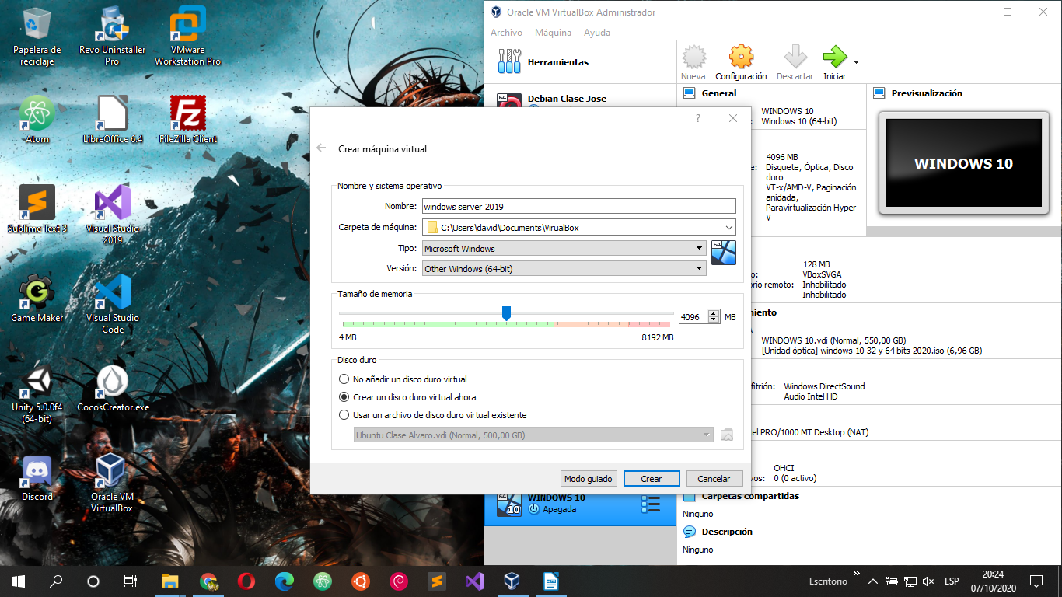
Segundo Paso:

- Meter dvd de Windows Server 2019 en el almacenamiento.

Tercer Paso:

- Darle a siguiente e instalar
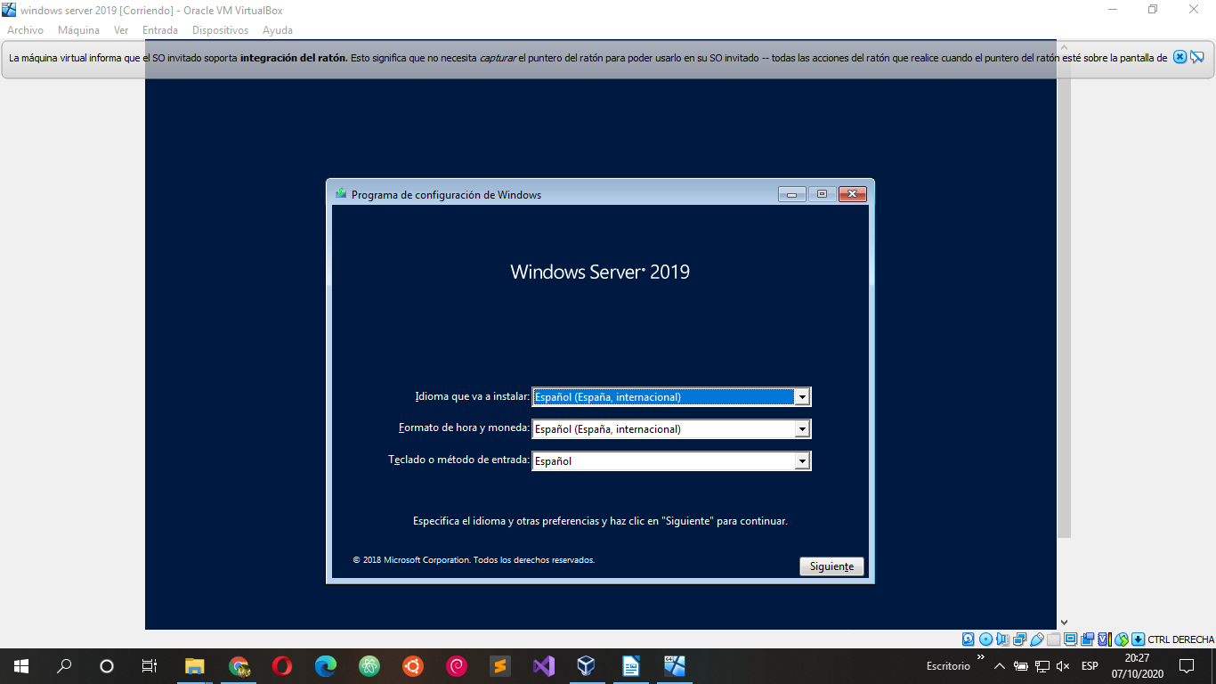

Cuarto Paso:

- Como no tenemos clave le damos a no tenemos clave ahora mismo

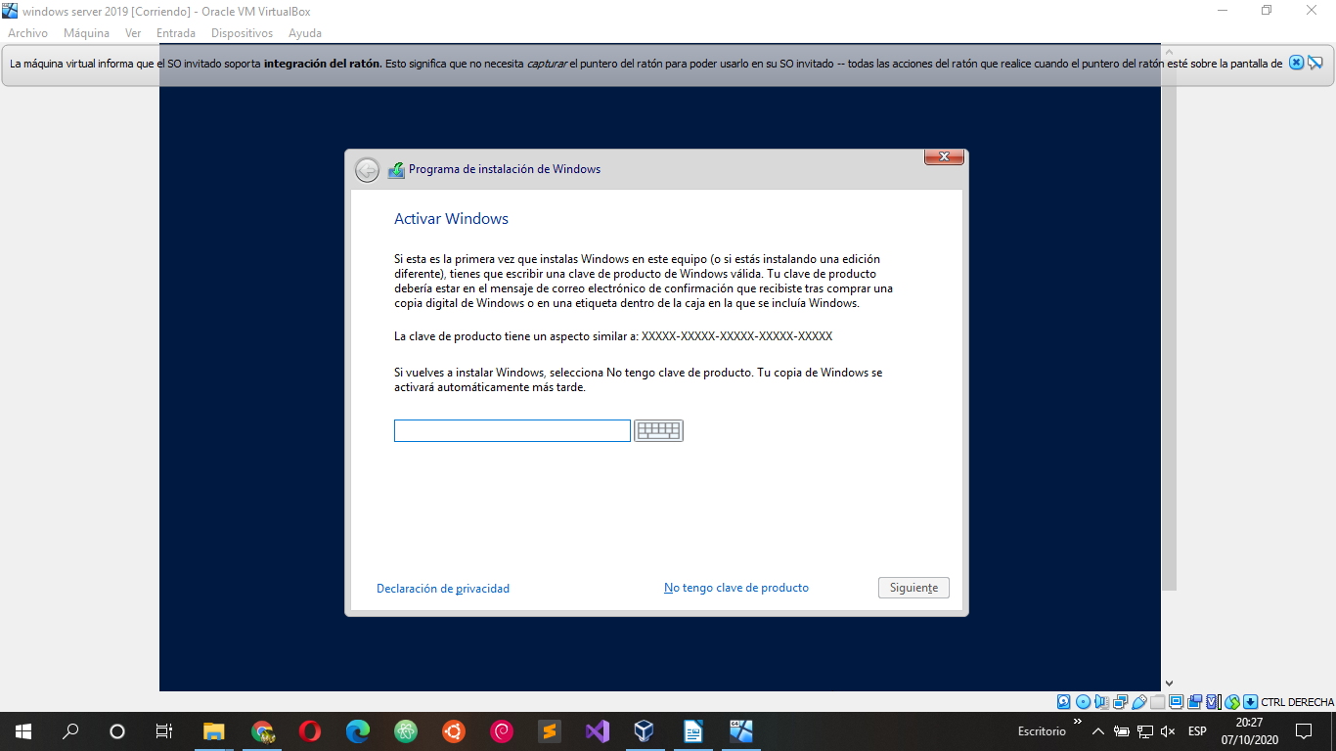
Quinto Paso:

- Decidle cual versión quieres instalar, elegimos standard con experiencia de escritorio

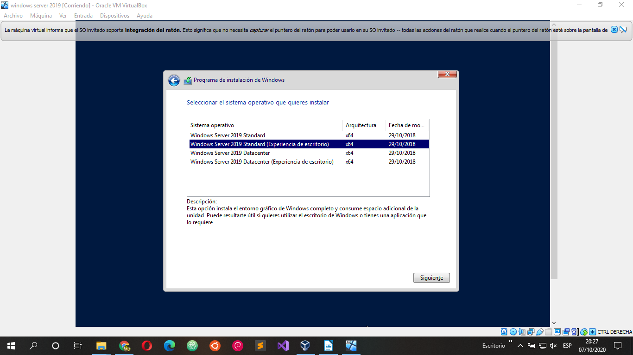

Sexto Paso:

- Aceptar los términos y siguientes

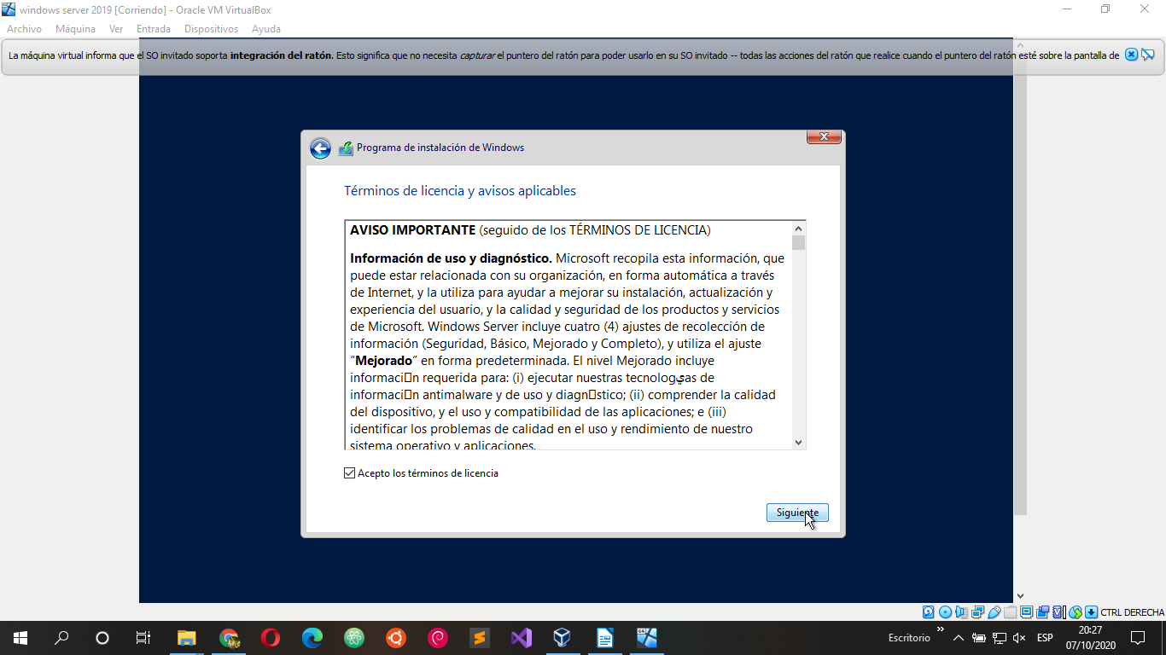

Séptimo Paso:

- Le damos a instalación personalizada para ver los discos duros en los que podemos instalar windows.
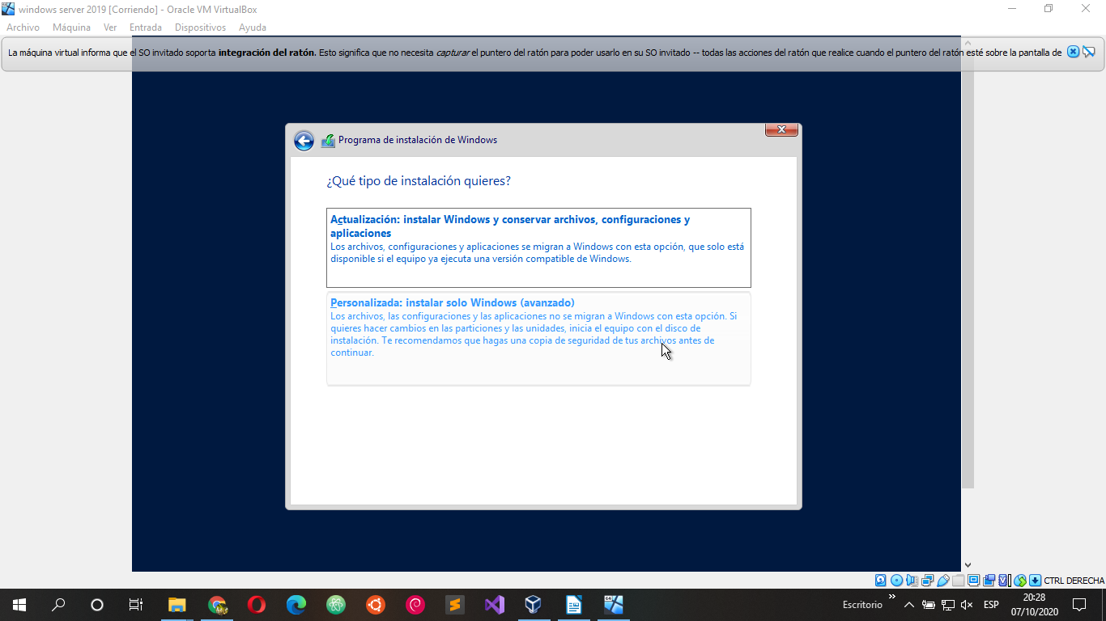

Octavo Paso:

- Seleccionamos el disco duro que queremos y siguiente.
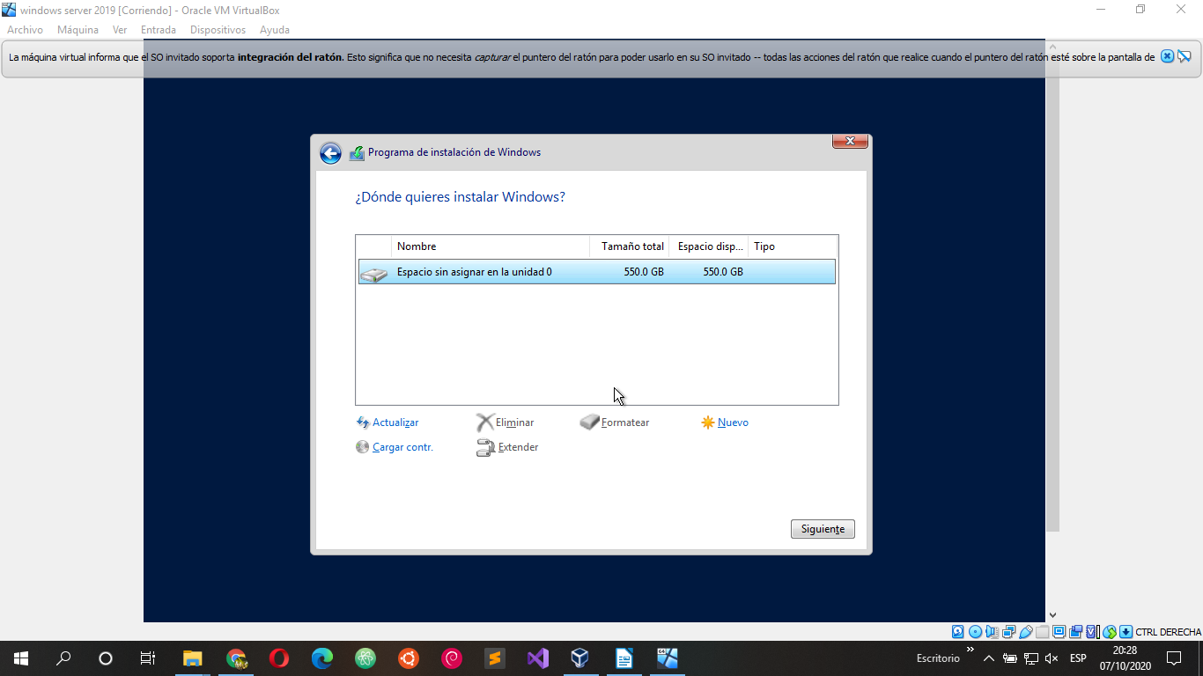

Noveno Paso:

- Esperar que termine la instalación.
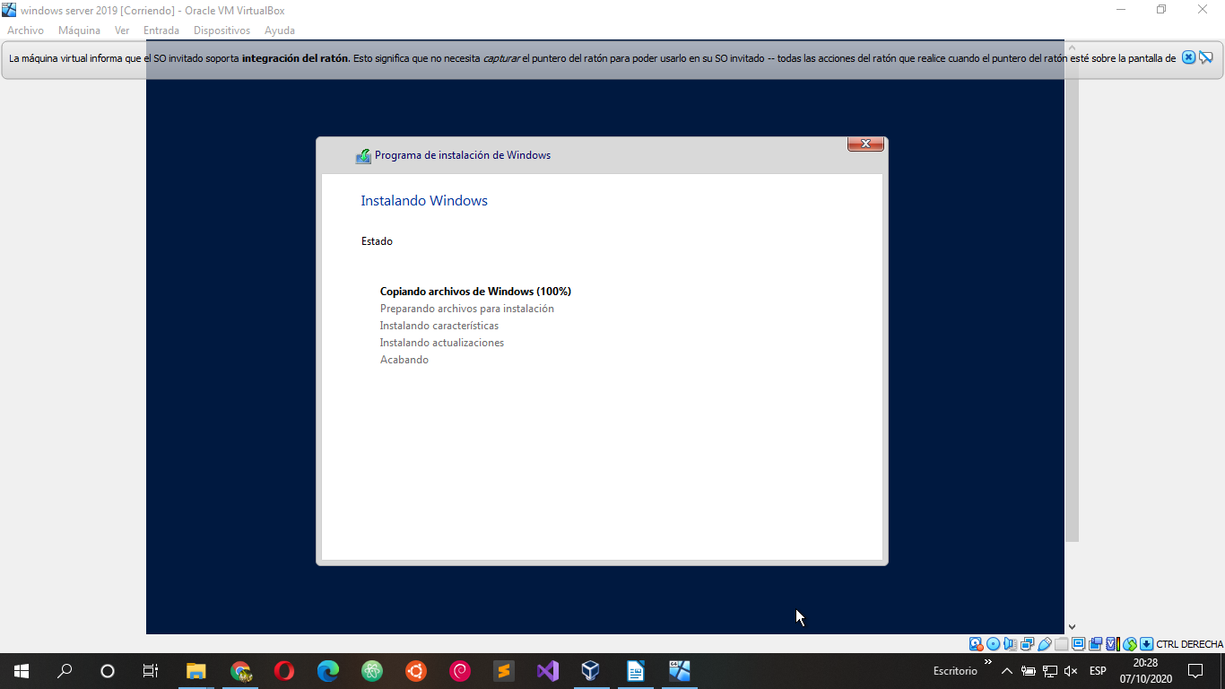
Décimo Paso:

- Comprobar que tenemos internet.

